La caravane passe…

Trois chameaux forment une caravane. Sur chaque chameau, il y a trois paniers.
Dans chaque panier, il y a trois chattes et chacune des chattes est accompagnée de trois chatons.
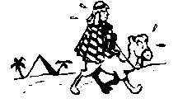

Dans la caravane, combien y a-t-il de pattes en tout ? Expliquez comment vous avez trouvé la réponse.

Solution :
En tout, il y a 444 pattes.
3 chameaux : 4x3 = 12 pattes
27 chattes : 27x4 = 108 pattes
81 chatons : 81x4 = 324 pattes

La monnaie

Simone a 3 pièces différentes. Marcel a également 3 pièces différentes mais la somme en euros que ces pièces représentent est exactement la moitié de la somme que possède Simone. Léon, lui aussi avec 3 pièces différentes, a le double de ce que possède Simone.

Ecrivez les sommes d’argent possédées par chacun. Expliquez comment vous avez trouvé le résultat.

Solution :
 | 1ère possibilité | 2ème possibilité
Simone | 1€30 = 1€ + 20c + 10c | 1€60 = 1€ + 50c + 10c
Marcel | 65c = 50c + 10c + 5c | 80c = 50c + 20c + 10c
Léon | 2€60 = 2€ + 50c + 10c | 3€20 = 2€ + 1€ + 20c

Dans le métro
Ce matin en prenant le métro, j’ai vu le mot ITINERAIRE écrit en très grandes lettres dans la station Jean Jaurès. J’ai pris le « E » en photo.
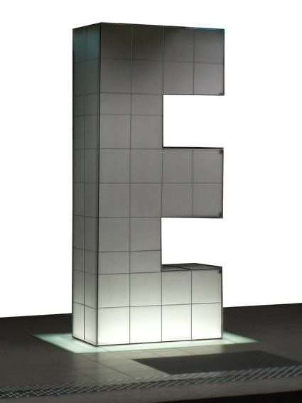
Attention, il y a des carreaux que l’on ne voit pas.

Combien de carreaux blancs a-t-il fallu coller pour réaliser ce grand E ? Expliquez comment vous avez trouvé le résultat.
Solution:
Si on considère qu’il y a des carreaux entre la forme et le sol : 128 carreaux, sinon 120 carreaux.

Enquête en classe

Quatre élèves sont restés dans la classe pendant la récréation. L’un d’eux a écrit : « A bas les maths! ».

Lorsque la maîtresse entre en classe, elle demande : « Qui a écrit cette phrase ? »

Thierry qui a des lunettes, dit : « C’est une fille ».

Maryvonne, qui n’a pas de lunettes, dit : « Ce n’est pas moi ».

Michèle, qui a des lunettes, dit : C’est quelqu’un qui ne porte pas de lunettes »

Yves qui n’a pas de lunettes, dit : « C’est quelqu’un qui a des lunettes ». Un seul des élèves a menti et les autres ont dit la vérité.

Qui a écrit au tableau ?

Expliquez comment vous avez trouvé la réponse.

Solution:
Michèle a menti.

